ООО «ТЯЖМАШЦЕНТР»
105005, г. Москва, а/я 32 т./факс (495) 101-22-17 многоканальный
Е-mail: tmc1@spacenet.ru
№ ТМЦ-02 от 01.03.06 г.

Наименование | Артикул | мм | мм | мм | мм х мм | кг | Цена с НДС (у.е.)
Колеса на черной резине со ступицей из: полипропилена-52 серии, стали-53 серии
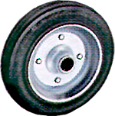 | 52/53 3101 | 80 | 25 | Под ось d=12 мм |  | 65/65 | 1,98/2,08
 | 52/53 3102 | 100 | 30 | Под ось d=12 мм |  | 80/80 | 2,25/2,30
 | 52/53 3103 | 125 | 37,5 | Под ось d=15 мм |  | 110/130 | 3,16/3,33
 | 52/53 3111 | 150 | 40 | Под ось d=15 мм |  | 150/180 | 4,42/4,68
 | 52/53 3106 | 200 | 50 | Под ось d=20 мм |  | 225/230 | 6,13/6,50
 | 52/53 3108 | 250 | 60 | Под ось d=25 мм |  | 300/300 | 14,50/15,03
 | 53 3109 | 280 | 60 | Под ось d=25 мм |  | 390 | 19,80
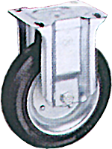 | 52/53 5901 | 80 | 25 | 107 | 80х60 | 65/65 | 4,08/4,16
 | 52/53 5902 | 100 | 30 | 128 | 80х60 | 80/80 | 4,42/4,51
 | 52/53 5903 | 125 | 37,5 | 156 | 80х60 | 110/130 | 5,92/6,04
 | 52/53 5911 | 150 | 40 | 182 | 80х60 | 130/170 | 7,14/7,28
 | 52/53 5912 | 160 | 40 | 187 | 80х60 | 130/170 | 9,26/9,44
 | 52/53 5906 | 200 | 50 | 240 | 105х120 | 225/230 | 11,46/11,7
 | 53 5907 | 225 | 50 | 262,5 | 105х120 | 250 | 17,20
 | 52/53 5908 | 250 | 60 | 296 | 160х120 | 300/300 | 26,11/26,65
 | 53 5909 | 280 | 60 | 311 | 160х120 | 390 | 31,86
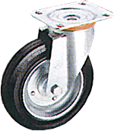 | 52/53 5101 | 80 | 25 | 107 | 80х60 | 65/65 | 5,3/5,4
 | 52/53 5102 | 100 | 30 | 128 | 80х60 | 80/80 | 5,65/5,77
 | 52/53 5103 | 125 | 37,5 | 156 | 80х60 | 110/130 | 7,78/7,88
 | 52/53 5111 | 150 | 40 | 182 | 80х60 | 130/170 | 9,79/10,31
 | 52/53 5112 | 160 | 40 | 187 | 80х60 | 150/170 | 11,83/12,08
 | 52/53 5106 | 200 | 50 | 240 | 105х120 | 225/230 | 14,62/14,93
 | 53 5107 | 225 | 50 | 262,5 | 105х120 | 250 | 20,8
 | 52/53 4908 | 250 | 60 | 296 | 160х120 | 300/300 | 40,63/41,46
 | 53 4909 | 280 | 60 | 311 | 160х120 | 390 | 46,70
Пневматические колеса с сердечником из полипропилена 82 серии,
б/к – колесо без кронштейна, пв – поворотное колесо, нп – неповоротное колесо
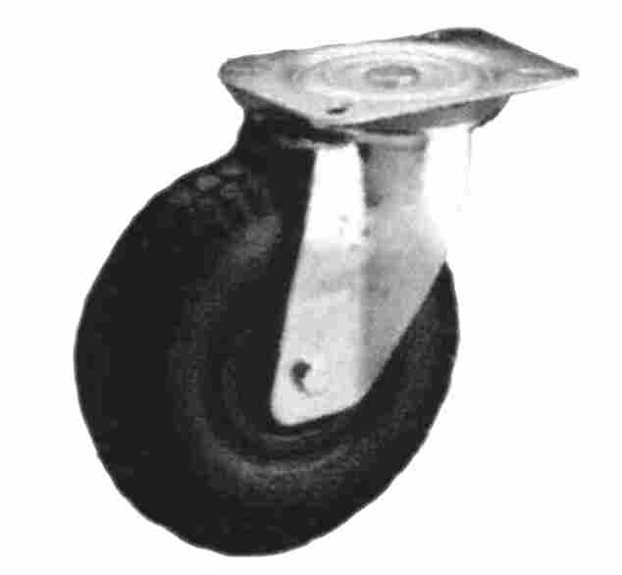 | 82 4601 б/к | 260 | 85 | Под ось d=20 мм |  | 200 | 11,5
 | 82 4602 б/к | 260 | 85 | Под ось d=25 мм |  | 200 | 11,5
 | 82 6702 нп | 260 | 85 | 300 | 160х120 | 200 | 29,71
 | 82 5702 пв | 260 | 85 | 300 | 160х120 | 200 | 43,2
Колеса на серой резине с сердечником из стали -23 серии, * - с тормозом
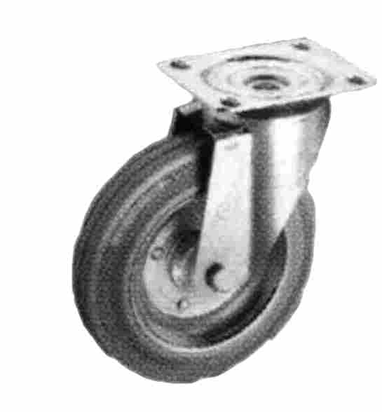 | 234601/* | 80 | 25 | 107 | 80х60 | 65 | 5,86/10,26*
 | 234602/* | 100 | 30 | 128 | 80х60 | 80 | 6,4/10,8*
 | 234603/* | 125 | 37,5 | 156 | 80х60 | 130 | 8,91/12,90*
 | 234611/* | 150 | 40 | 182 | 80х60 | 170 | 10,95/15,0*
 | 234610/* | 160 | 40 | 199 | 105х120 | 180 | 15,23/20,54*
 | 234606/* | 200 | 50 | 240 | 105х120 | 230 | 18,88/24,1*
Колеса на серой резине с сердечником из полиамида, * - с тормозом
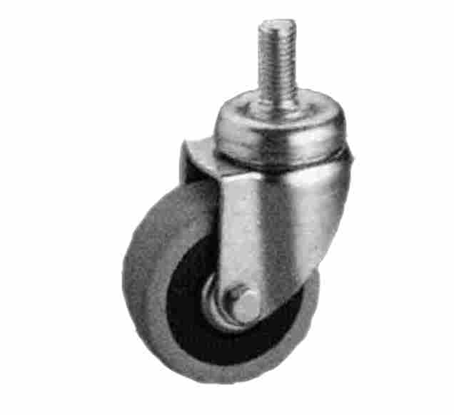 | 376101/* | 50 | 20 | 66 | М8-L15 | 35 | 3,02/5,15*
 | 376102/* | 60 | 24 | 83 | М12-L25 | 50 | 4,8/6,88*
 | 376103/* | 80 | 24 | 104 | М12-L25 | 55 | 5,53/7,66*
 | 376104/* | 100 | 24 | 121 | М12-L25 | 55 | 6,38/8,52*
 | 376105/* | 125 | 30 | 149 | М12-L25 | 80 | 10,9/13,44*
Оплата в рублях по курсу 1 у.е.= 1 Евро

МЕНЕДЖЕР: Петрова Наталья Александровна – т./ф. (095) 267-49-32, 261-29-63, 261-94-87

